Genişletilmiş Gerçeklik Teknolojileri ve Omuz Replasmanındaki Uygulamaları

Arka plan: Sanal gerçeklik ve karma gerçeklik veya artırılmış gerçeklik gibi genişletilmiş gerçeklik teknolojilerinin kullanımı, ortopedik cerrahi de dahil olmak üzere son yıllarda birçok alanda önemli ölçüde artmıştır. Omuz replasmanında, bu teknolojilerin preoperatif planlama ve intraoperatif uygulamanın yanı sıra eğitim ve öğretim ve muhtemelen postoperatif rehabilitasyon için uygulamaları vardır.

"Gerçeklik", her birimizin etrafımızdaki fiziksel veya gerçek dünya ortamı olarak algıladığı şeydir. Ameliyat bağlamında, cerrahi alan ve ameliyathane bizim "gerçekliğimiz" olarak düşünülebilir. Genişletilmiş gerçeklik, fiziksel ortama dijital unsurlar ekleyerek gerçekliği değiştiren her türlü teknolojiyi kapsayan bir şemsiye terimdir.22 Sanal gerçeklik (VR) terimi 1986 yılında Jaron Lanier tarafından ortaya atılmıştır25 3- boyutlu (3D) işleme yeteneğine sahip bir bilgisayar, başa takılan bir ekran (HMD) ve en az bir konum izleyiciye sahip kontrolörler içeren bir teknolojik cihazlar topluluğunu tanımlamak için kullanılır. Karma gerçeklik (MR) teknolojileri gerçek ve sanal dünyaları birleştirir.

Milgram ve Kishino, genişletilmiş gerçeklik teknolojilerini tanımlamak ve farklı terimlerin anlaşılmasına yardımcı olmak için Şekil 1'de görüldüğü gibi bir "sanallık sürekliliği" önermiştir. Bu terimler her zaman birbirinden ayrı değil, tamamen sanaldan tamamen gerçeğe uzanan bir spektrumda yer almaktadır.18

Milgram ve Kishino'ya göre, 'gerçek' ve 'sanal' terimleri arasındaki ayrımın bir dizi farklı yönü vardır. Çeşitli hibrid veya MR sınıfları, öncelikle video veya bilgisayar grafiği tabanlı olup olmadığına göre sınıflandırılabilir,

Gerçek ortamın doğrudan mı yoksa bazı elektronik görüntüleme ortamları aracılığıyla mı görüntülendiği, izleyicinin kendisini dünyanın bir parçası olarak mı yoksa dışarıdan bakıyormuş gibi mi hissetmesinin amaçlandığı ve ekran ölçeğinin gerçek ortama ortoskopik olarak (yani normal, bozulmasız bir görünüm olarak) eşlenmesinin amaçlanıp amaçlanmadığı. Artırılmış gerçeklik (AR), sanal (bilgisayar grafiği) nesnelerin gerçek ortamın üzerine bindirildiği bir MR alt kümesi olarak düşünülebilir.

Diğer yazarlar, AR ve MR arasındaki ayrımı, MR deneyiminde kullanıcının hem dijital unsurları hem de fiziksel unsurları görebilmesi ve bunlarla etkileşime girebilmesi, AR'nin ise fiziksel unsurların üzerinde yalnızca dijital bir katmana sahip olmasıyla ortaya koymaktadır. Microsoft HoloLens gerçek MR için bir örnektir. Aşağıda tartışıldığı gibi, MR'nin omuz artroplastisi için intraoperatif uygulamaları olabilir, özellikle de ameliyat öncesi bir planın intraoperatif uygulamaya dönüştürülmesi bağlamında. Şekil 2'de cerrahın ters omuz artroplastisi için ameliyat öncesi planının intraoperatif görünümü gösterilmektedir. VR tamamen sürükleyici bir dijital deneyimdir. Kullanıcı neredeyse tamamen dijital ortamda hareket eder, Çünkü kullanıcının etrafındaki fiziksel dünya hala mevcuttur, örneğin kullanıcı bir duvara çarptığında gerçek dünyadaki duvarla çarpışmaya devam edecektir. Başka bir deyişle, kullanıcı sanal ortama tamamen dalmış olsa bile sürekliliğin sanal ucu asla %100 sanal değildir. Dokunsal teknoloji, kullanıcıya hareket, titreşim veya kuvvet uygulayarak dokunma hissini yeniden yaratmak ve böylece daha sürükleyici bir deneyim sağlamak için VR'ye eklenebilir. VR'nin cerrahi eğitimde, özellikle artroskopi alanında, ancak omuz artroplastisi de dahil olmak üzere giderek artan bir şekilde açık cerrahide de uygulamaları olduğu gösterilmiştir.

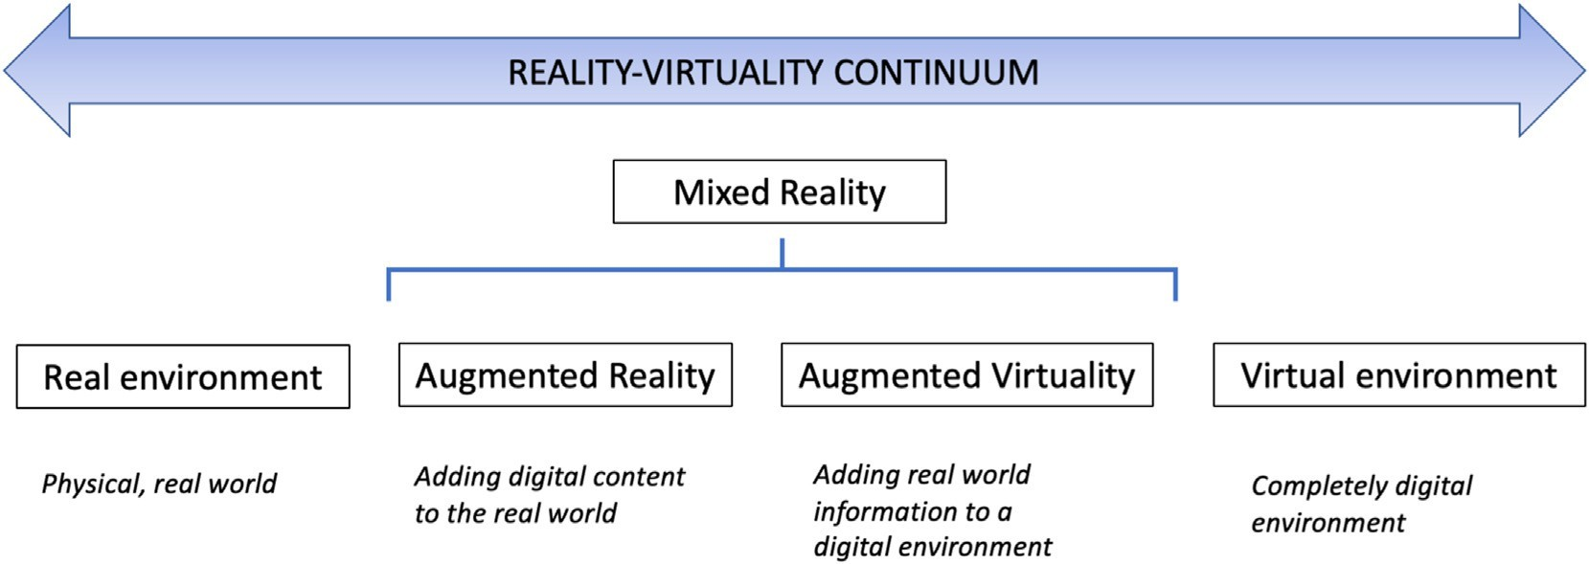Omuz artroplastisinde genişletilmiş gerçeklik teknolojisi için potansiyel uygulamaların bulunduğu bir diğer alan da ameliyat sonrası rehabilitasyondur.

Şekil 1 e Milgram ve Kishino tarafından tanımlandığı şekliyle gerçeklik-sanallık sürekliliğinin bir temsili.

**Preoperatif ve intraoperatif uygulamalar**

Özellikle glenoid tarafta komponent konumlandırması, hem anatomik hem de ters omuz artroplastisinde uzun ömürlülüğü ve klinik sonuçları optimize etmede önemli bir faktördür. Bu nedenle, omuz artroplastisi için gelişmiş, 3D preoperatif planlama, son yıllarda birçok omuz cerrahı için uygulamanın önemli bir parçası haline gelmiştir.9,10,20 Artritik omuzun veya manşet yırtığı artropatisi olan omuzun 3D anatomisini daha iyi anlama yeteneği, prosedür seçimi ve implant seçimi açısından ameliyat öncesi karar verme sürecini geliştirir. Iannotti ve arkadaşları, çoğu vakada ameliyat öncesi 3D bilgisayarlı tomografi (BT) planlamasının kullanılmasının glenoid komponent yerleştirme doğruluğu üzerinde olumlu bir etkisi olduğunu göstermiştir.9,10 Tek kullanımlık, 3D baskılı hastaya özel alet (PSI) kılavuzları veya çok kullanımlık ayarlanabilir kılavuzlar, glenoid kılavuz pim konumlandırmasının ameliyat sırasında yeniden üretilmesine olanak tanır ve cerrahın ameliyat öncesi planı ameliyat sırasında uygulamaya dönüştürmesine yardımcı olur, Şekil 3. Bunun daha iyi klinik sonuçlara yol açtığını göstermek için daha uzun vadeli veriler gerekecek olsa da, 3D ameliyat öncesi planlama ve hastaya özel kılavuzların kullanımının implant yerleştirme doğruluğunu artırdığına dair bazı kanıtlar vardır.6,9,24 Hendel ve diğerleri6 standart enstrümantasyon ile hastaya özel enstrümanların karşılaştırıldığı randomize bir çalışmada, glenoid konumlandırma sisteminin kullanılmasının, ameliyat öncesi planlanan ideal eğimden sapmayı ve glenoid komponentin medial- lateral ofsetini önemli ölçüde azalttığını ve aynı zamanda planlanan versiyonun yeniden üretilmesinin doğruluğu. Bununla birlikte, 2019 yılında yayınlanan bir meta-analiz, 518 omuz artroplastisi prosedürünü içeren 20 çalışmada PSI ve standart enstrümantasyon arasında versiyon hatası, eğim hatası veya pozisyonel ofset açısından istatistiksel olarak anlamlı bir fark göstermemiştir.3

MR, ameliyat öncesi planı cerrahi uygulamaya dönüştürmek için başka bir yol sunar. Cerrah bir HMD takar, şu anda bu en yaygın olarak Microsoft HoloLens 2'dir ve ameliyat öncesi planı ve BT taramasını gerçek ortamın üzerine yerleştirilmiş olarak görebilir, Şekil 4 ve

5. Cerrah, CT taramasının farklı görünümlerini, 3D rekonstrüksiyonları ve planın kendisini görmek için dijital görüntüleri gerçek zamanlı olarak manipüle edebilir. Bu, planın bu kısımlarını cerrahi alanın üzerine yerleştirerek veya görsel olarak yan yana karşılaştırarak humerus kesimi ve glenoid kılavuz pim yerleştirme gibi omuz artroplastisi prosedürünün adımlarını yönlendirmeye yardımcı olabilir. Maliyet veya lojistik nedenlerle fiziksel bir PSI kılavuzunun kullanılamadığı durumlarda MR alternatif bir kılavuzluk yöntemi sunar. MR kullanımıyla ilişkili maliyet, Hol- oLens'in bir defaya mahsus maliyetinden ve belirli bir planlama yazılımıyla ilişkili herhangi bir maliyetten oluşacaktır; bunlardan bazıları şu anda cerrahlar tarafından ek ücret ödemeden kullanılabilmektedir.

Dijital içeriğin gerçek operasyonel alanla uyumlu hale getirilmesi bazen zorlayıcı olabilir, örneğin zor bir glenoid pozlama durumunda. Şu anda mevcut olan intraoperatif MR uygulamalarında, kullanıcı hala dijital planı görsel tahminle çoğaltmak zorundadır. Bu da hata potansiyelini beraberinde getirir. Yakın zamanda yapılan bir çalışmada, kullanıcıların sanal içeriğin, bu durumda bir glenoid modelinin ve fiziksel ortamın, yani cerrahi alanın doğru ve yanlış uzamsal hizalamasını etkili bir şekilde ayırt edip edemeyeceği araştırılmıştır.5 On iki kullanıcıdan (bir cerrah ve 11 bilgisayar mühendisi) üç farklı görselleştirme paradigması (tel çerçeve, siluet ve ısı haritası) tarafından sağlanan algılanan doğruluğa dayalı olarak sanal ve gerçek içerik arasındaki uzamsal hizalamayı sınıflandırmaları istenmiştir. Yazarlar, katılımcıların uzamsal hizalamanın doğruluğunu güvenilir bir şekilde değerlendirme becerisinin orta düzeyde (%58,33) olduğunu tespit etmiştir. Isı haritası tabanlı görselleştirme, kullanıcılar tarafından yanlış hizalamanın en doğru şekilde tespit edilmesini sağlamış ancak kullanıcılar tarafından en az tercih edilen paradigma olmuştur. Geleneksel MR görselleştirme paradigmalarının, kullanıcıların sanal içeriğin ortamla doğru ve yanlış uzamsal hizalanmasını ayırt etmelerini sağlamada yeterince etkili olmadığı sonucuna varılmıştır.

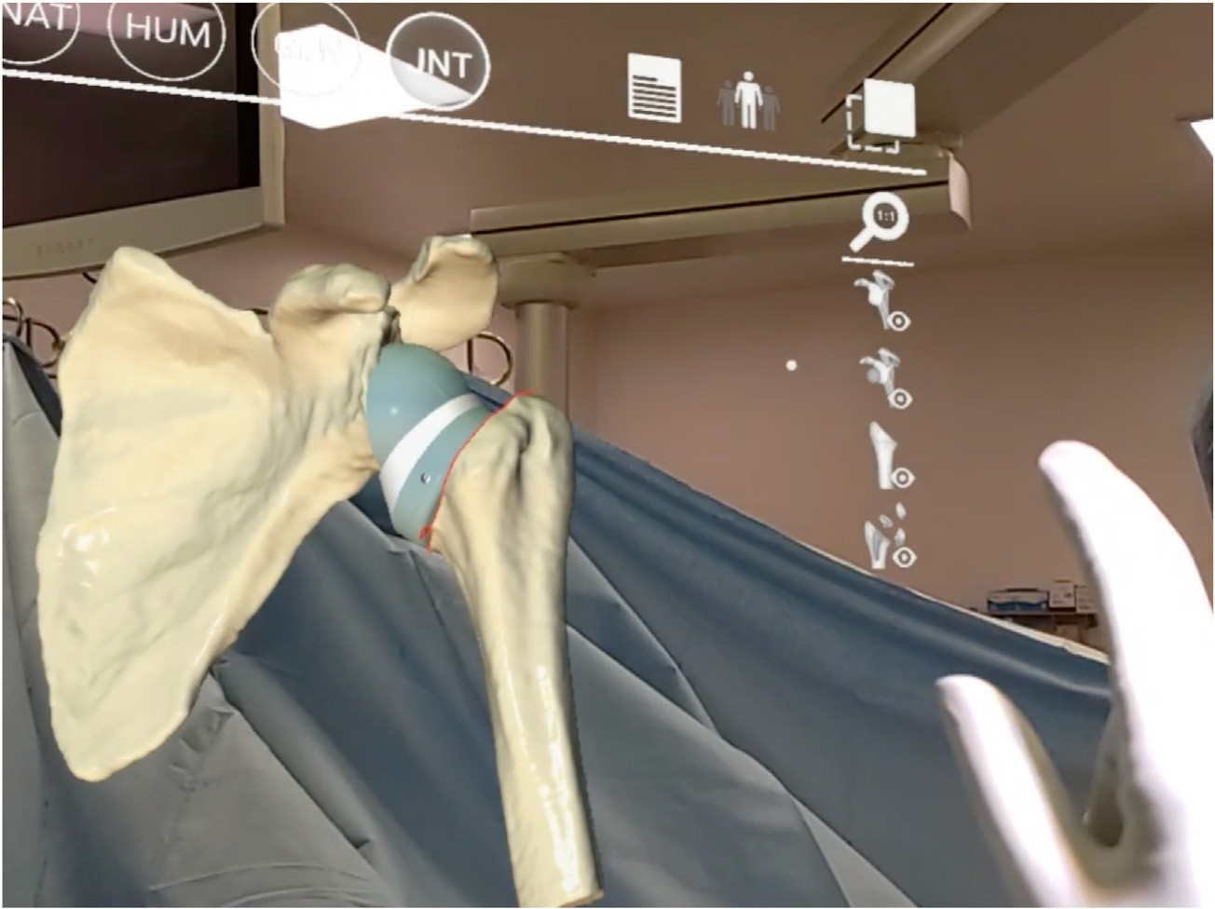

Şekil 2 e Planlanmış bir ters omuz artroplastisinin Microsoft HoloLens 2 üzerinde karma gerçeklik görünümü.

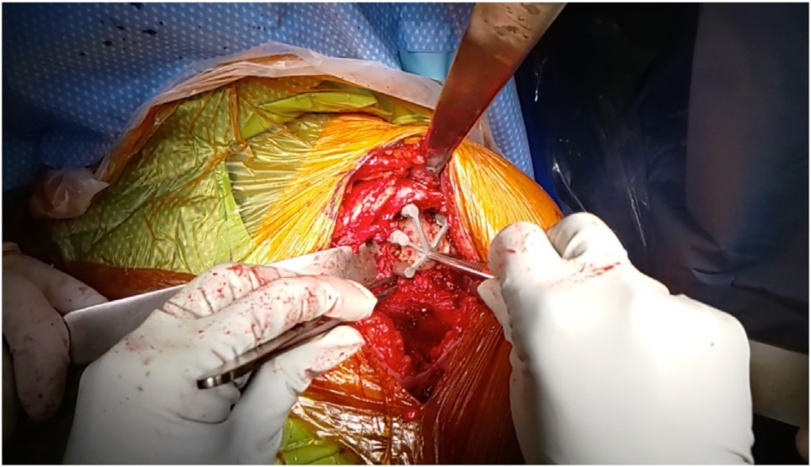

Şekil 3 e Glenoid kılavuz pin yerleştirilmesi için 3D baskılı PSI kılavuzunun intraoperatif kullanımı. Bu fotoğraf intraoperatif olarak cerrah tarafından sesli komutla HoloLens 2 kullanılarak çekilmiştir. 3D, üç boyutlu; PSI, hastaya özel enstrümantasyon.

Bilgisayar navigasyonu, omuz artroplastisi cerrahlarının ameliyat öncesi planın uygulanma doğruluğunu artırmak için kullanabileceği bir başka teknolojidir.Optik navigasyon kullanımının, ters omuz artroplastisinde vida yerleştirme ve taban plakası konumlandırma için gelişmiş doğruluk ve hassasiyet sağladığını gösteren bazı veriler vardır.7,8 Hones ve diğerleri8 navigasyonun ters omuz artroplastisinde (taban plakasının altı adede kadar vida kullanma seçeneğine sahip olduğu bir sistemde) daha az ve daha uzun taban plakası vidası yerleştirilmesine yol açtığını göstermiştir. Holzgrefe ve arkadaşları 226 hastayı kapsayan karşılaştırmalı bir çalışmada 7 navigasyonlu ve navigasyonsuz RSA'ların hareket açıklığı ve fonksiyonel sonuç skorlarında benzer oranlarda iyileşme sağladığını, Cerrahide MR kullanımının gelecekteki önemli bir yönü, maliyeti ve iş akışındaki aksamayı en aza indirirken doğruluğu artırmak için görüntü tabanlı bir navigasyon sistemi geliştirmektir. Şu anda geliştirilmekte olan MR navigasyon araçları, korakoide bir izleyici uygulanmasını ve kemik yüzeylerindeki noktaların kaydedilmesini gerektirmektedir. 3D plan gerçek anatomi üzerine yansıtılır ve buna ek olarak hologram cerraha eğim ve versiyon gibi planlanan parametrelerin ne kadar yakından kopyalandığını gerçek zamanlı olarak gösterir. Başka bir deyişle, cerrah kılavuz pim pozisyonu ayarlanırken ve yerleştirilmek üzereyken MR'da doğruluğu hakkında anlık geri bildirim alıyor. Görüntü tabanlı MR navigasyonunun cerrahlar tarafından yaygın olarak benimsenmesi için hala zorluklar olsa da, MR tabanlı bir kılavuzlu navigasyon çözümü, omuz artroplastisi prosedürlerinin doğruluğunu artırmada hem mevcut MR yetenekleri hem de mevcut navigasyon sistemleri için arzu edilen bir gelişme olacaktır. Kriechling ve diğerleri12 bir navi fizibilite çalışması rapor etti. Cerrahi naviga için bir HMD aracılığıyla MR kullanarak gasyon tekniği ters omuz için glenoid taban plakasını yerleştirmek için ancak navigasyonsuz vakalarda çentiklenme ve yeniden ameliyatın daha yaygın olduğunu (ancak istatistiksel anlamlılığa ulaşmadığını) göstermiştir.

artroplasti. Bu, kadavra skapulalarının BT verilerinden 3D baskılı skapula modellerinin kullanıldığı bir in vitro çalışmadır. Ameliyat öncesi dijital plan, glenoid yüzey ve korakoid tabanı bir fiducial marker kullanılarak optik izleme ile dijitalleştirilerek glenoid modelin anatomisine kaydedildi. Merkezi kılavuz pimin navigasyonlu yerleştirilmesinden sonra, yörünge ve giriş noktası konumu tekrar BT taramasında kontrol edildi ve dijital planla karşılaştırıldı. Yerleştirilen on kılavuz telin planlanan yörüngeden ortalama sapması 2,7◦ ± 1,3◦ (%95 güven aralığı (CI) 1,9◦ ; 3,6◦ ). Yerleştirilen on kılavuz telin planlanan giriş noktasına ortalama sapması 2,3 mm ± 1,1 mm (%95 CI 1,5 mm; 3,1 mm) olarak ölçülmüştür. Aynı grup daha sonra sistemlerini 12 kadavra örneğinde değerlendirmiş ve 3 , 5 mm ± 1,7 mm(%95 GA 2,4 mm; 4,6 mm) ve 3,8◦ ± 1,7◦ (%95 GA CI 2.6◦ ; 4.9◦ ) sapma.11 Bu sapma ölçüleri Venne ve diğerlerinin bulgularıyla karşılaştırılabilir23 Optik navigasyon kullanarak taban plakası yerleştirme ile ilgili olarak ve MR kılavuzlu navigasyonun şu anda mevcut bilgisayar kılavuzlu navigasyondan daha düşük olmadığını göstermektedir.

Ters omuz artroplastisi için bir navigasyon sistemine MR eklemenin klinik kullanımı yakın zamanda tanımlanmıştır.21 İzleyicilerin hala korakoide yerleştirilmesi gerekir ve navigasyon sistemi kameralar ve bir kontrol ünitesi bilgisayarı kullanır, ancak cerrah navigasyonu HMD tarafından sağlanan baş üstü ekranda görüntüleyebilir.

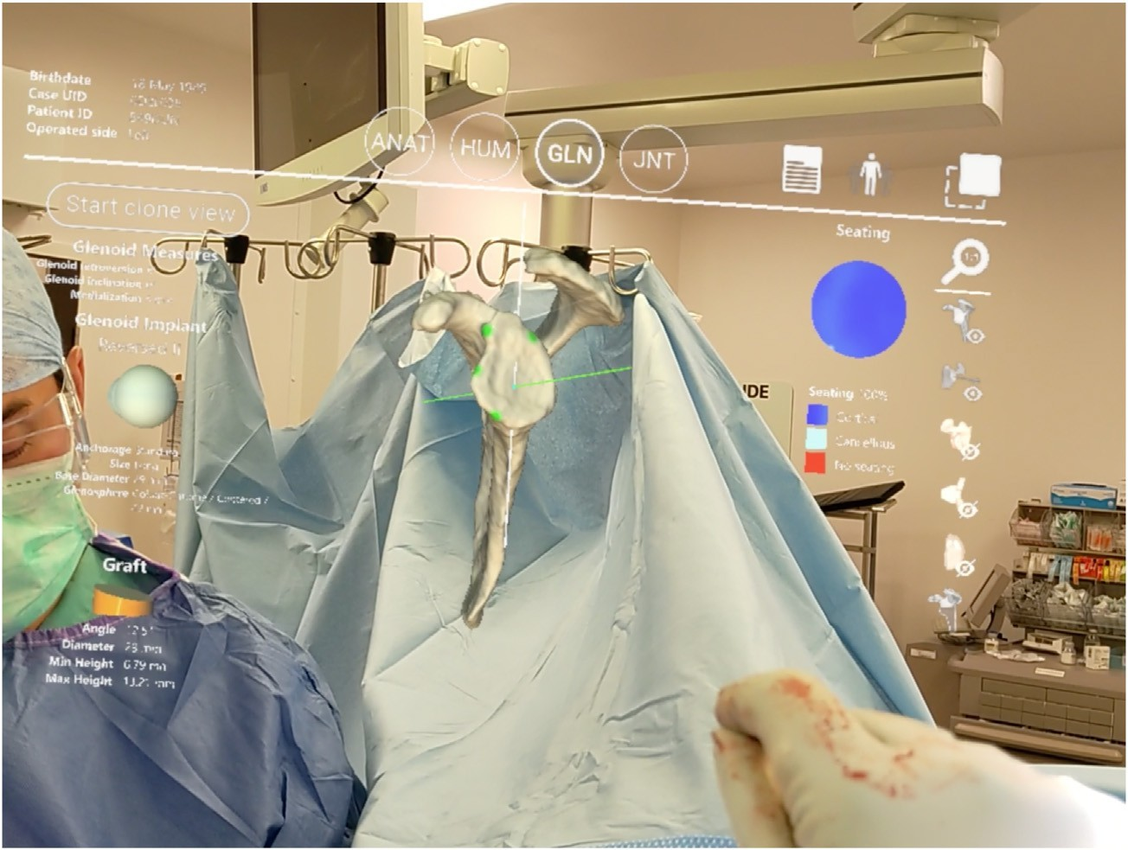

Şekil 4 e Planlanan glenoid kılavuz pin konumunun ve yörüngesinin intraoperatif olarak karma gerçeklikte görüntülenmesi.

Ameliyat sırasında MR kullanmaya başlayan cerrahlar için öğrenme eğrisi zor görünmemektedir. Bu yazarın anekdotlara dayalı deneyimi, altta yatan planlama yazılımına aşinalığın, yazılımın MR uzantısının sorunsuz bir şekilde benimsenmesini sağladığı yönündedir. HoloLens tüm vaka boyunca takılabilir veya vizörü steril olmayan bir asistan tarafından kaldırılıp indirilebilir ya da HoloLens'in tamamı cerrah ameliyata girmeden bir asistan tarafından kolayca takılıp çıkarılabilir. Lensin kendisi, HoloLens takıldığında gerçek ortamın görüntüsü biraz daha koyu olacak şekilde renklendirilmiştir. Ciddi glenoid deformitesi veya revizyon vakaları gibi pozlamanın zor olması beklenen durumlarda, pozlamanın HoloLens olmadan yapılması ve ardından glenoid kılavuz pim yerleştirme, glenoid hazırlığı ve implant yerleştirme gibi kritik adımlar için takılması tercih edilebilir. HMD ünitesinin kullanımı rahattır ve önemli bir ergonomik sorun teşkil etmemektedir. Aslında, torasik, laparoskopik ve tiroid cerrahları üzerinde yakın zamanda Kore'de yapılan bir çalışmada, geleneksel görüntüleme monitörlerinin kullanımına kıyasla, AR gözlük takmanın video destekli cerrahi sırasında cerrahlarda kötü duruşun düzeltilmesine yardımcı olduğu ve üst vücuttaki kas yorgunluğunu azalttığı bulunmuştur.

**Öğretim ve eğitim uygulamaları**

Hem MR hem de VR, omuz artroplastisi eğitiminde önemli uygulamalara sahiptir. MR'ın intraoperatif kullanımı, cerrahın görüşünün HoloLens aracılığıyla başkalarının görmesi için bir görüntüleme monitörüne yansıtılmasına olanak tanır. Glenoid maruziyetinin doğası gereği, genellikle sadece ameliyatı yapan cerrah glenoidi iyi bir şekilde görebilir. Cerrah dahili kameralı bir HMD kullandığında, stajyerler ve öğrenciler cerrahi alanın ameliyatı yapan cerrahla aynı görüntüsüne sahip olurlar. Ayrıca üst üste bindirilmiş dijital içeriği ve cerrahın prosedürün gerçekleştirilme doğruluğunu artırmak için bunu nasıl manipüle ettiğini de görebilirler. Video, HMD aracılığıyla kaydedilebilir ve bu da eğitim amacıyla kullanılabilir. HMD'den canlı yayın yapabilme özelliği, MR ile eğitim olanaklarını daha da genişletecektir. Başka bir cerrahın MR'ı uzaktan görüntülemesi ve hatta MR görüntüsüne açıklama eklemesi de mümkündür. Bu teknoloji halen geliştirilme aşamasındadır ancak deneyimli, uzman cerrahların ameliyat yapan bir cerraha uzaktan yardımcı olabilmesi için potansiyel sunmaktadır.

Ortopedik cerrahide sanal gerçekliğin eğitim uygulaması yaygın olarak rapor edilmiştir. Lohre ve diğerleri16 omuz cerrahisinde sanal gerçekliğin gelişimini tanımlamıştır. Mevcut VR programlarının çoğu artroskopiye odaklanmaktadır.19 Precision OS Technology immersive VR, omuz artroplastisi gibi açık prosedürleri uygulamak için piyasada bulunan ve transfer geçerliliği kanıtlanmış tek VR simülatörüdür. Bu sistem, kıdemli ortopedi uzmanlarını zor glenoid maruziyeti konusunda eğitmek için kullanılmıştır.15 Bu öğretim yönteminin etkinliğini inceleyen bir çalışmada, sürükleyici sanal gerçekliğin üstün öğrenme etkinliği, bilgi ve beceri aktarımı gösterdiği bulunmuştur. On dokuz kıdemli cerrahi Asistanlar, sürükleyici VR platformunda (9 asistan) veya kontrol grubu olarak karma medya, çok adımlı teknik makalesi (10 asistan) ile eğitim almak üzere randomize edildi. Eğitimden sonra, VR kullanılarak eğitilen grup, kadavra glenoid pozlamasını kontrol grubuna göre önemli ölçüde daha hızlı tamamladı ve alet kullanım skorları iyileşti. Asistan eğitimi, makaleyi okumaya kıyasla VR sistemi kullanılarak önemli ölçüde daha hızlıydı.

Eğitimin bir başka yönü de hem stajyerler hem de yerleşik pratisyen cerrahlar arasında beceri kaybının azaltılmasıdır. Covid-19 pandemisi gibi durumlar ya da ameliyatlardan uzak kalmayı gerektirebilecek kişisel veya tıbbi nedenler nedeniyle ameliyatlara zorunlu olarak ara verildiğinde beceri kaybı konusunda endişeler ortaya çıkabilir. Lohre ve arkadaşları17 bu durumda immersif VR kullanımı üzerine yazmıştır. E-öğrenme, sanal toplantılar ve sürükleyici VR simülatörlerini içeren cerrahi kesinti dönemleri sırasında ve sonrasında yapılandırılmış sürekli tıp eğitimi için yeni bir müfredat, uzman görüşüne ve yetkinlik temelli müfredat standartlarına dayanarak üretilmiştir. Yazarlar şunları önermektedir.

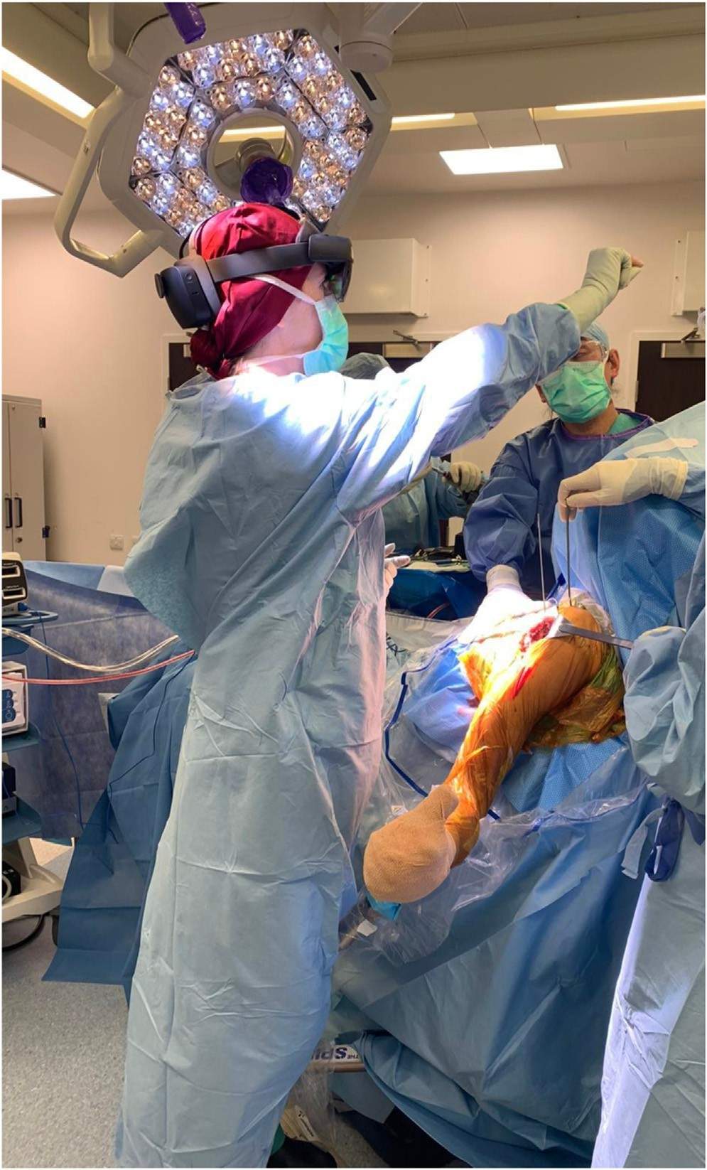

Şekil 5 e Çalışma sırasında HoloLens 2'nin takılması.

Eğitimin bir başka yönü de hem stajyerler hem de yerleşik pratisyen cerrahlar arasında beceri kaybının azaltılmasıdır. Covid-19 pandemisi gibi durumlar ya da ameliyatlardan uzak kalmayı gerektirebilecek kişisel veya tıbbi nedenler nedeniyle ameliyatlara zorunlu olarak ara verildiğinde beceri kaybı konusunda endişeler ortaya çıkabilir. Lohre ve arkadaşları17 bu durumda immersif VR kullanımı üzerine yazmıştır. E-öğrenme, sanal toplantılar ve sürükleyici VR simülatörlerini içeren cerrahi kesinti dönemleri sırasında ve sonrasında yapılandırılmış sürekli tıp eğitimi için yeni bir müfredat, uzman görüşüne ve yetkinlik temelli müfredat standartlarına dayanarak üretilmiştir. Yazarlar şunları önermektedir.

**Ameliyat sonrası rehabilitasyon uygulamaları**

Ortopedik tedavilerden sonra uzaktan sanal rehabilitasyonun rolü, yüz yüze fizyoterapi ziyaretlerinde ve seyahatlerde önemli kısıtlamaların olduğu Covid-19 salgını sırasında önem kazanmıştır. Sistematik bir derlemede, Berton ve ark.2 postoperatif ortopedi hastalarında uzaktan sanal rehabilitasyonun yüz yüze tedaviden daha düşük olmadığını bulmuştur. Çalışmaya 2472 hastanın dahil edildiği 24 çalışma (9 randomize kontrollü çalışma ve 15 nonrandomize çalışma) dahil edilmiştir. Çalışmaların %56'sı telerehabilitasyon (terapistle telefon ve video görüşmeleri) içermektedir. Daha küçük oranlarda rehabilitasyon egzersizlerini gerçekleştirmek için VR (%28) veya AR kullanılmış ve az sayıda çalışmada (%16) rehabilitasyonun oyunlaştırılması kullanılmıştır. Yazarlar, uzaktan sanal teknolojilerin daha düşük maliyetlerle yüksek kaliteli bakım sunulmasına olanak sağladığını belirtmekte ve gelecekteki çalışmaların yeni teknolojilerin klinik kalitesini değerlendirmek ve yüz yüze ortopedik rehabilitasyona kıyasla VR, AR, oyunlaştırma ve telerehabilitasyonun avantajlarını kesin olarak göstermek için spesifik ve objektif yöntemler geliştirmesi gerektiğini düşünmektedir. Carnevale ve diğerleri4 omuz rehabilitasyonu için bir eklem kinematiği izleme sistemi olarak sanal gerçekliği incelemişlerdir. Geleneksel bir optik yakalama sistemine (Qualisys) kıyasla Oculus Quest 2'nin üst ekstremitenin translasyonel ve rotasyonel yer değiştirmelerini ölçmedeki yeterliliğini değerlendiren bir çalışmada, translasyon için ortalama 13,52 ± 6,57 mm mutlak hata ve rotasyonel yer değiştirmeler için maksimum 1,11 ± 0,37◦ ortalama mutlak hata olduğunu bulmuşlardır. Yazarlara göre bu ölçümler, omuz eklemi açılarını izlemek, antropometrik ölçümlere izin vermek ve Oculus Quest el kumandasının yer değiştirmesini omuzdaki açısal yer değiştirmeyle ilişkilendirmek için kabul edilebilirdi. Bu da yazarları, Oculus Quest 2'nin rehabilitasyon sırasında omuz kinematiğini izlemek için umut verici bir VR aracı olduğu ve geleneksel hareket analizi sistemlerine uygulanabilir bir alternatif olduğu sonucuna götürmektedir.

**Sonuç**

Genişletilmiş gerçeklik teknolojileri, preoperatif ve intraoperatif klinik kullanım, eğitim ve postoperatif rehabilitasyon dahil olmak üzere omuz replasman cerrahisinde giderek artan bir rol oynamaya başlamıştır. Ekstra ameliyat süresi, kulaklıkların sterilliği, görüntüleme kayıt hataları gibi faktörler mevcut çalışmalarda ölçülmemiş olsa da, bu teknolojinin zarar verme potansiyelinin düşük olması muhtemeldir. İntraoperatif kullanım cerrah için bir öğrenme eğrisine sahiptir. Cerrahın odağının hastaya bakma ve mümkün olan en iyi ameliyatı yapma önceliğinden sapma olasılığı vardır ve cerrah her zaman bu sapmaya karşı korunmalıdır. Cerrah teknolojiyi kullanmanın prosedürü en iyi şekilde tamamlama becerisini azalttığını hissederse, HMD ameliyat sırasında kolayca çıkarılabilir. Cerrahi eğitimde MR ve VR kullanımı halihazırda fayda sağlamaktadır ve artmaya devam edecektir. Bu Ameliyat sonrası omuz rehabilitasyonunda genişletilmiş gerçeklik teknolojilerinin kullanımı, hasta özellikleri ve teknolojiyle etkileşim kurma becerisinin yanı sıra rehabilitasyon sürecinde yüz yüze, insan temasına duyulan ihtiyaç göz önünde bulundurulduğunda daha sınırlı olabilir. Bu teknolojiler kalıcıdır ve ameliyathane dışında ve içinde hayatın bir parçası olacaktır. Omuz artroplastisinde kullanımları için akla gelebilecek birçok alan vardır. AR/VR'nin potansiyel düşük riski, faydaları ışığında makul olabilir. Birçok omuz artroplastisi cerrahı, omuz cerrahisi gelişmeye devam ettikçe hasta bakımını muhtemelen iyileştirmek için bu teknolojileri benimsemeye açıktır.